**МКОУ «Акайталинская СОШ»**

**Классный час**

**на тему:**

**«Общечеловеческие ценности»**

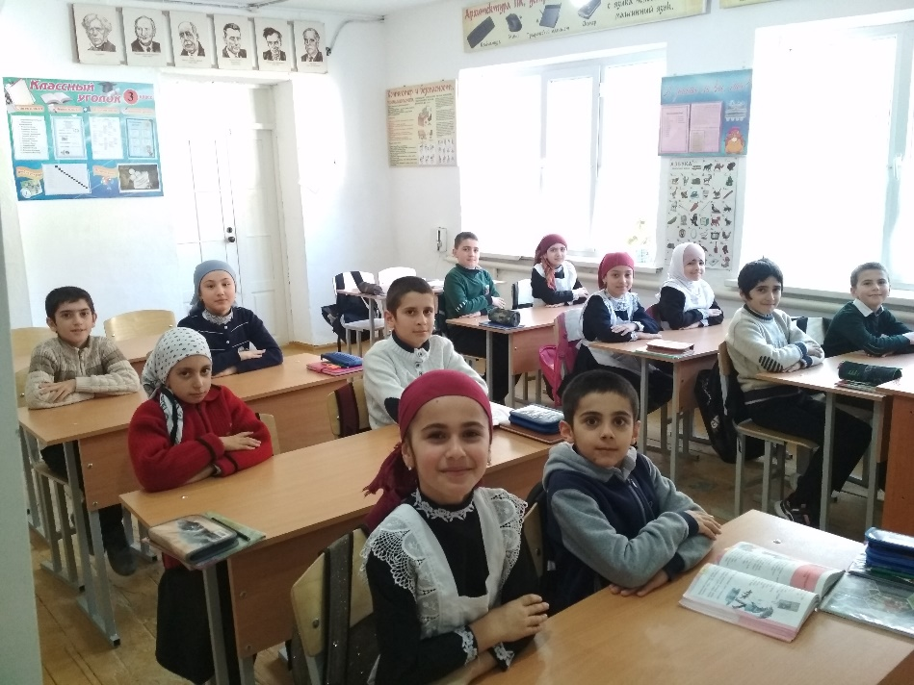

**Провела:**

Дациева Раисат Юсуповнав 4 классе

**2020 г.**

**Цели:** воспитывать в учащихся уважительное отношение к человеческой личности, учить давать правильную оценку себе и окружающим, развивать нравственные ценностные ориентиры.

**Ход классного часа**

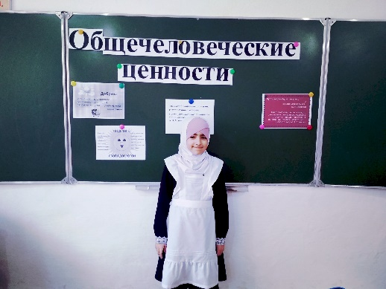**I. Психологический настрой для погружения в тему:**

Включается запись «Лунной сонаты» Бетховена рассказывает учитель….

(включается видеоролик с музыкой, где будут показаны люди достойные уважения)

В истории есть примеры, когда люди с физическими недостатками добивались успехов. Например, великий полководец Александр Македонский был горбатым. Вильям Шекспир — хромым. В конце жизни Бетховен оглох, но продолжал сочинять музыку. Поэт Гомер был слепым, а художник Ренуар одну из своих картин написал скрюченными от ревматизма пальцами. Проходят века, но эти люди являются и будут являться идеалами не только потому, что они были великими полководцами, музыкантами, поэтами и художниками, а потому, что сумели превзойти свою боль физическую и душевную. Это человеческое качество достойно глубочайшего уважения. А что такое уважение? Может быть, оно нам и не нужно в жизни?

(дети на доске пишут слова)

Уважение – это

Уважение

На что похожа наша схема? (солнышко)

А что нам дарит солнышко? А солнышко нам дарит тепло, радость, вот и уважение дарит нам тепло, любовь и свет.

**II. Постановка проблемы:**

Вопрос учителя:

- А если человек ничем удивительным не прославился, не известен всему миру, он заслуживает **уважения**?

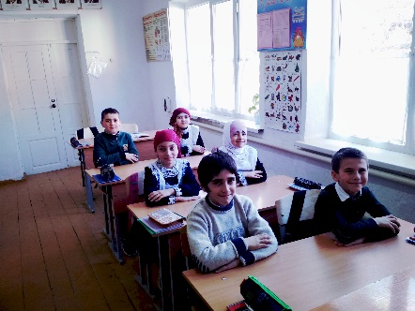(рассуждения учащихся)

Ежедневно мы с вами попадаем в различные ситуации, в которых проявляются и положительные, и отрицательные качества человека: пропустил девочку вперёд, поздоровался, улыбнулся окружающим или толкнул кого-нибудь, оскорбил, буркнул что-нибудь в ответ. Но бывают ситуации более сложные. (Включается видеоролик)

Какое впечатление осталось от просмотра данного сюжета?

А теперь я хочу, чтобы мы еще раз посмотрели этот сюжет, ориентируясь на вопросы, которые я вам приготовила.

**(**включается повторно видеоролик, после этого отвечаем на вопросы)

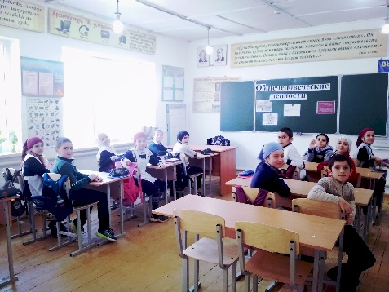Вопросы:

В каком настроении учитель закончил рабочий день? (он счастлив, его работа приносит ему радость)

Как встречают ученики своего учителя, когда он идёт по коридору школы? ( улыбками)

Почему они так трогательно относятся к учителю? (он уважает своих учеников, интересуется их жизнью, поэтому и они уважают его)

Правильно ли, что группа подростков нападает на одного человека?

(С их точки зрения, правильно, потому что по одному они ничего не значат, ни на что не способны. А по общечеловеческим законам это противоестественно, так поступают только трусы. Достойны ли эти люди уважения?)

Почему ученики, защищающие учителя, поднимают руки в стороны?

(защищают весь мир от зла)

А где в это время находятся руки нападающих? Почему?

(Они отталкивают от себя добро, помощь, уважение окружающих)

Какое выражение лица у учителя, когда дети встают на его защиту?

(восхищение, **уважение**, что вырастил таких учеников.)

Можно ли человека научить уважению…

Кто это может сделать? (ответы ребят)

Всё правильно. Вы молодцы. Но только сами мы можем сделать выбор…

(включается притча)

**Видеозапись притчи «Все в твоих руках»**

Эта история произошла давным-давно в старинном городе, в котором жил великий мудрец. Слава о его мудрости разнеслась вокруг родного города. Но был в городе человек, завидующий его славе. И вот решил он придумать такой вопрос, чтобы мудрец не смог на него ответить. И он пошел на луг, поймал бабочку, посадил ее между сомкнутых ладоней и подумал: «Спрошу я у мудреца: скажи, о мудрейший, какая бабочка у меня в руках – живая или мертвая? Если он скажет –

живая, я сомкну ладони, и бабочка умрет, а если скажет - мертвая, я раскрою ладони и бабочка улетит. Вот тогда все поймут, кто из нас умнее». Так все и случилось. Завистник отправился к мудрецу. И он спросил у того: «Какая бабочка у меня в руках, о мудрейший - живая или мертвая?» И тогда мудрец, который действительно был очень умным человеком, сказал: «Все в твоих руках...»